机关事业单位助理岗位见习线上操作手册
一、公共服务系统法人端发布岗位
- 进入公共服务系统网站：https://12333.hrss.nx.gov.cn/nxggfw/
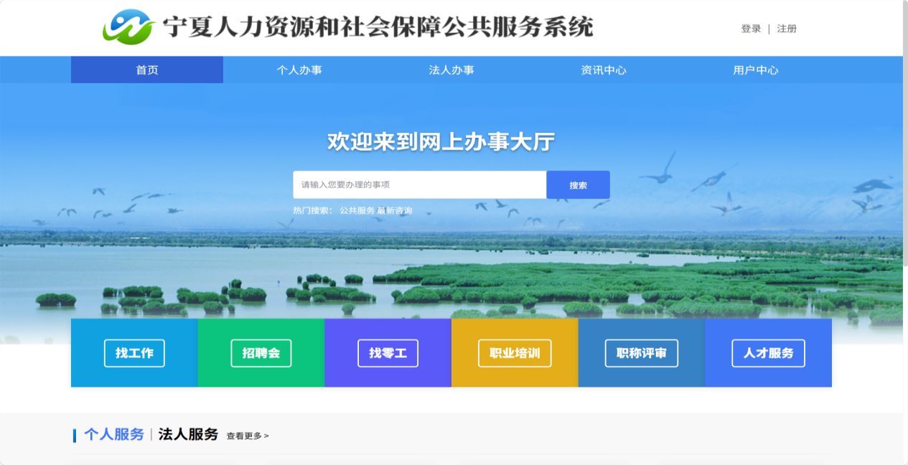

- 点击右上角登录，进入登录界面，使用单位法人的“电子社保卡”小程序或“我的宁夏”进行扫码登录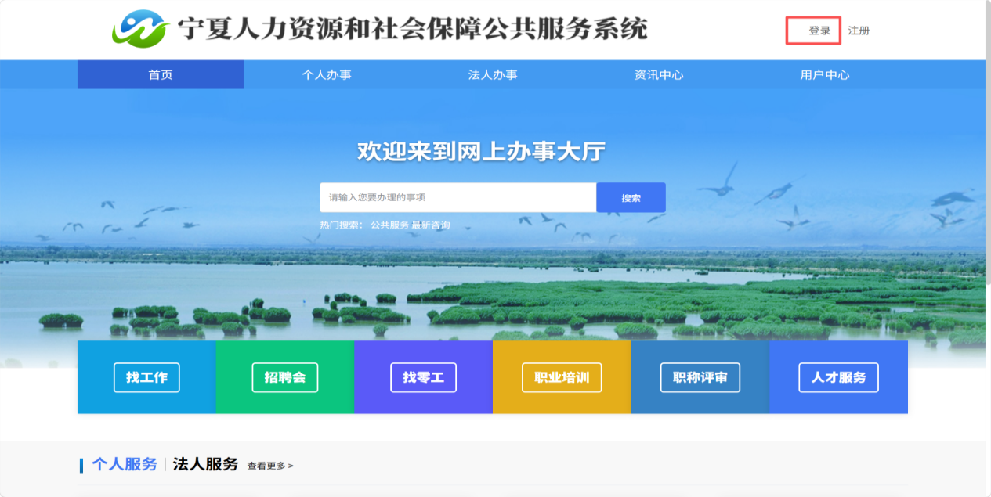
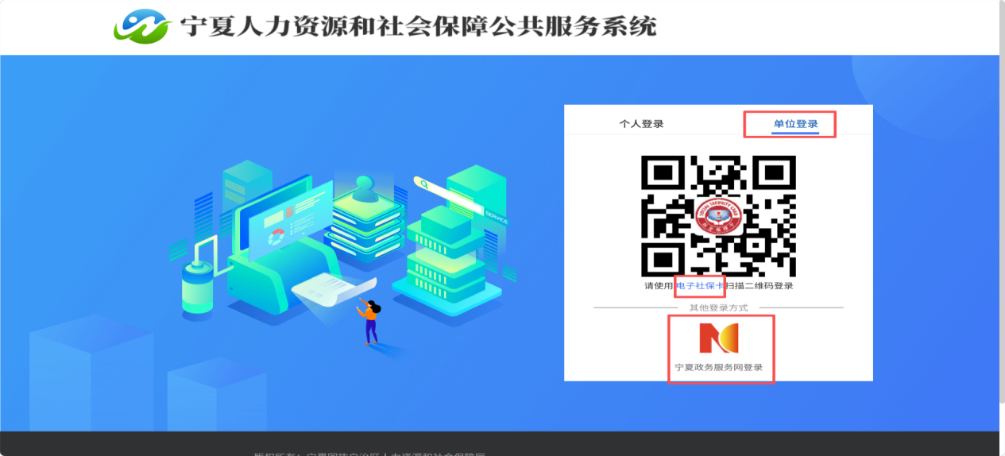
使用电子社保卡扫码登录

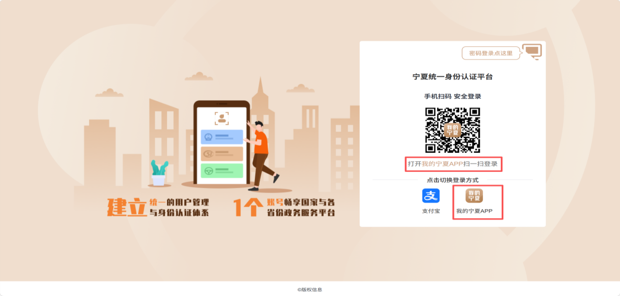
使用我的宁夏进行扫码登录，需要我的宁夏app达到L4级认证
- 进入法人办事，点击机关事业单位助理岗位发布，路径：法人办事 - 就业创业 - 机关事业单位助理岗位管理
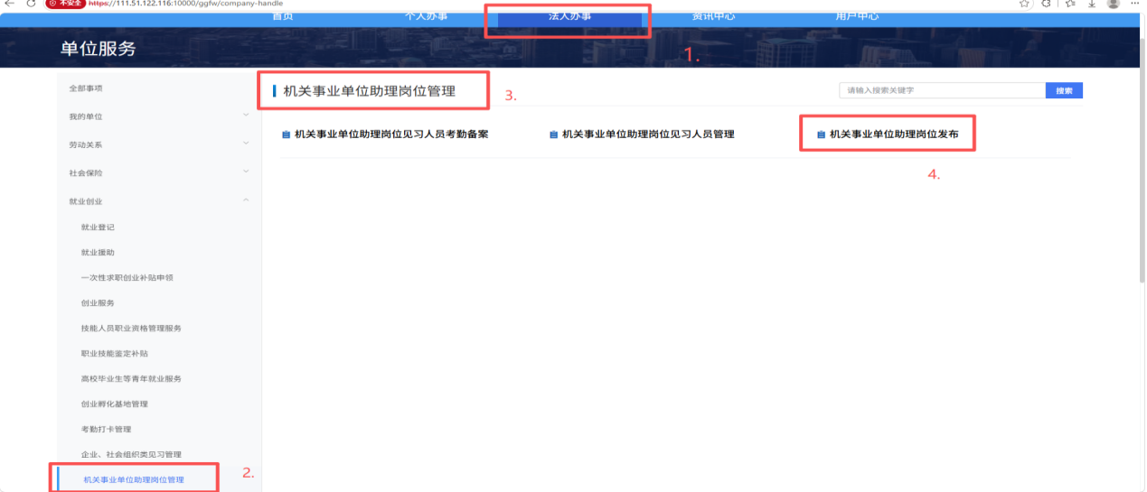
- 点击新增按钮新增岗位
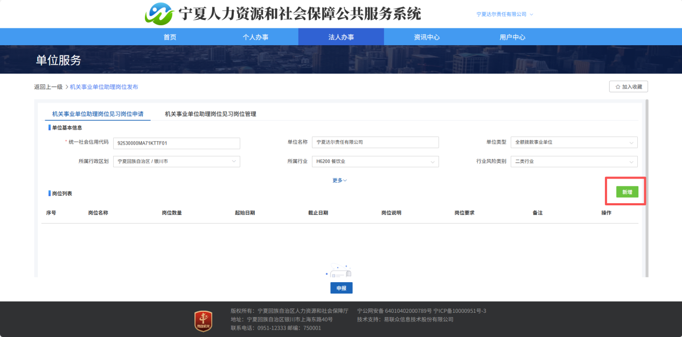

- 带红标的框为必填项，非红标框可不填，为避免报名时限过短无人报名情况，报名起始日期填写当日，报名截止日期填写2027年8月31日即可，是否为自治区区直机构、是否为市直机构均选择“否”。
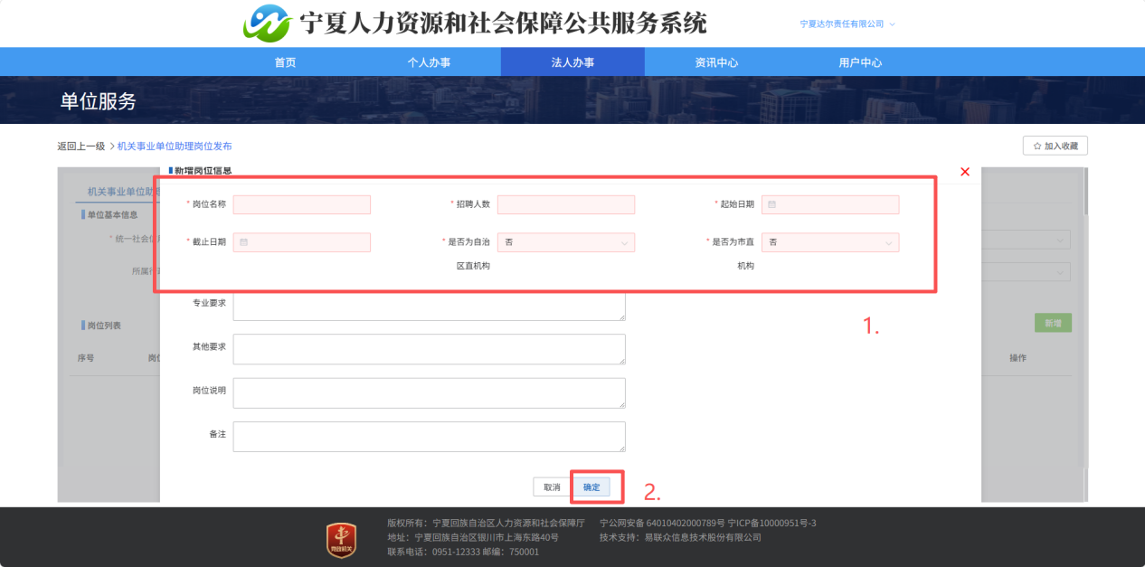
6.填写完毕后点击确认，可新增多条岗位后一次性提交申报，之后等经办审核通过后岗位会正式发布。

